Отчет о работе Совета наставников за 2014 год.

19 марта 2014 года в Центре состоялось первое заседание Совета наставников для вновь принятых работников учреждения. С целью быстрого овладения профессией, развития профессиональной и творческой активности, адаптации в трудовом коллективе.
На заседании присутствовали:
- председатель Совета наставников - Богданова И.П.
- Психолог Центра - Кашина М.В.
- 6 новых сотрудников учреждения.
Председатель Совета наставников Богданова И.П. познакомила со Структурой ГБУ «КЦСОН г. Каменска-Уральского».
С основными направлениями деятельности, целями и задачами Центра, представленной в форме слайд-фильма. Дополнительно слушатели получили полную информацию о структуре центра на бумажных носителях.
Психолог Кашина М.В. прочитала лекцию на тему: «Психофизиологические особенности людей пожилого и старческого возраста».
Во втором квартале 2014года проведено 3 заседания Совета наставников.
16 апреля 2014 года в Центре состоялось второе заседание Совета наставников для вновь принятых работников учреждения. С целью быстрого овладения профессией, развития профессиональной и творческой активности, адаптации в трудовом коллективе.
На заседании присутствовали:
- председатель Совета наставников - Богданова И.П.
- 6 новых сотрудников учреждения.
Рассмотрены следующие вопросы:
- Опрос по пройденной теме: Структура ГБУ «КЦСОН г. Каменска-Уральского». Основные цели и задачи.
- Правильность ведения рабочей документации.
- Перечень документов необходимых для оформления на социальное обслуживание.
- Памятка начинающему социальному работнику.
Для оценки эффективности приобретенных знаний с целью закрепления пройденного материала был проведен опрос сотрудников по теме: Структура ГБУ «КЦСОН г. Каменска-Уральского». Следующие три темы, предложенные на занятии, входят в 1 блок - профессиональной подготовки - это повышение уровня профессиональной компетенции в вопросах нормативно- правового характера, морально- этических норм, овладения методами социальной работы.

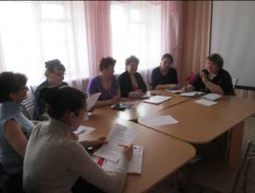

По окончании занятия каждый из участников заседания получил раздаточный материал в виде памятки начинающему социальному работнику.
23 апреля 2014 года в Центре состоялось третье заседание Совета наставников для вновь принятых работников учреждения. С целью быстрого овладения профессией, развития профессиональной и творческой активности, адаптации в трудовом коллективе.
На заседании присутствовали:
- председатель Совета наставников - Богданова И.П.
- 8 новых сотрудников учреждения.
Рассмотрены следующие вопросы:
- Опрос по пройденной теме: Правильность ведения рабочей документации. Перечень документов необходимых для оформления на социальное обслуживание.
- Знакомство с Коллективным договором № 6 на 2013-2016 годы.
- Правильность заполнения рабочей документации.
Акт выполненных социальных услуг на дому.
Дневник обслуживания граждан пожилого возраста и инвалидов.
Для оценки эффективности приобретенных знаний с целью закрепления пройденного материала был проведен опрос сотрудников по теме:
Правильность ведения рабочей документации. Перечень документов необходимых для оформления на социальное обслуживание.

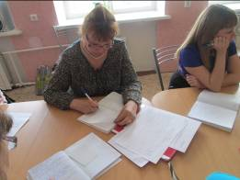
Затем присутствующие познакомились с Коллективным договором.
В практической части занятия сотрудники заполняли дневники и акты выполненных работ.

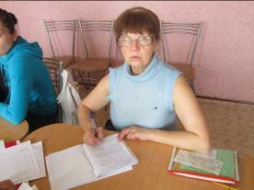

7 мая 2014 года в Центре состоялось четвертое в этом году заседание Совета наставников для вновь принятых работников учреждения. С целью быстрого овладения профессией, развития профессиональной и творческой активности, адаптации в трудовом коллективе.
На заседании присутствовали:
- председатель Совета наставников - Богданова И.П.
- Психолог Центра - Кашина М.В.
- 8 новых сотрудников учреждения.
Психолог Кашина М.В. прочитала лекцию на тему: «Психофизиологические особенности людей пожилого и старческого возраста», которая вызвала живой интерес со стороны слушателей.

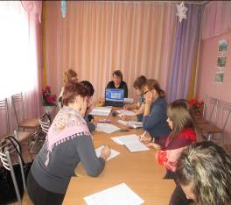

По окончании каждого занятия проводилось тестирование для оценки эффективности приобретенных знаний с целью закрепления пройденного материала.
В 3 и 4 квартале 2014года заседания Совета наставников не проводились.
В 2014 году за данный период обучение прошли 11 новых сотрудников. Проведено 4 «очных» занятия. Впервые в этом году в качестве эксперимента проводились и «заочные» занятия со специалистами Каменского района, которым была предложена необходимая информация на электронных носителях в форме слайд – фильмов и бумажных носителях.

